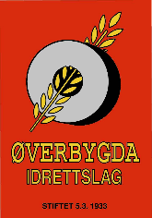 ØVERBYGDA IDRETTSLAG

NEASPRINTEN ONSDAG 6. FEBRUAR 2019, KL 18.00.

Skirenn i fristil. Fra 8 år – senior.
Første start: kl 18.00.

Løypelengde: g/j 8-10 år 1 km
g/j 11-12 år 2 km
g/j 13-14 år 2,5 km
g/j 15-16 år 5 km, (2 x 2,5 km)
Damer junior og senior 5 km, ( 2 x 2,5 km)
Herrer junior og senior 7,5 km (3 x 2,5 km)

Påmelding til : stein.fremo@hotmail.no.
Innen mandag 4 februar kl 23.00. Etteranmelding inntil 1 time før start.

Løpere over 13 år må ha gyldig startlisens.
Tidtaking: Manuell, ikke brikker.
Premiering: Full premiering i alle klasser.
Parkering: kr 50,-
Restaurant: Inne på klubbhuset
Rennleder: Kim Olsen Stokke

Vel møtt til en trivelig skikveld på Granlund idrettspark i Øverbygda, Selbu. Merket fra fv705

